学生运动成绩管理系统

体系结构设计文档

<1.0>

<2017.12.8>

<甘苑琳>
软件学院
2015212028

软件工程导论
2017秋

修订历史记录
日期 | 描述 | 作者 | 说明

审批历史记录
签名 | 姓名 | 名称 | 日期

目录

修订历史记录 ii
审批历史记录 ii
1.引言 1
1.1 编写目的 1
1.2 文档范围 2
1.3术语定义 2
1.4 参考文献 3
1.5文档组织结构 3
2.项目相关信息 3
2.1 项目概述 3
2.2 用户角色 3
2.3 项目功能 4
3.体系结构需求 6
3.1 关键指标 6
3.2体系结构用例 6
3.3 各相关方对体系结构的要求 8
3.4约束条件 9
3.5非功能需求 10
3.5.1质量要求 10
3.5.1.1性能 10
3.5.1.2可靠性 10
3.5.1.3可用性 11
3.5.1.4安全性 11
3.5.1.5可维护性 11
3.5.1.6可移植性 12
3.5.2工程需求 12
3.5.2.1 设计约束 12
3.5.2.2 逻辑数据库要求 12
3.6 风险 13
4. 解决方案 13
4.1 相关的体系结构模式 13
4.1.1 三层B／S体系结构模式 13
4.1.2 三层B/S体系结构的优点 15
4.2 本项目体系结构概述 16
4.2.1 概念级体系结构 17
4.2.2模块级体系结构 18
4.2.3运行级体系结构 18
4.2.4 代码级体系结构 19
4.3 结构化视图 21
4.4 行为视图 22
4.4.1学生行为视图 22
4.4.2体育教师行为视图 23
4.4.3体育教务长行为视图 24
4.4.4系统管理员行为视图 25
5. 系统的质量分析和评价 26
5.1场景分析 26
5.1.1用例场景 26
5.1.2增长性场景 27
5.1.3探索性场景 28
5.2原型分析 28
5.2.1 效用树 28
5.3 风险 29
5.3.1技术风险 29
5.3.2进度风险 30
5.3.3质量风险 31

图目录
图1-1 学生运动成绩管理系统体系结构图………………………………………………..3
图 2-1学生运动成绩管理系统功能图 6
图3-1 用例图…………………………………....…………………………………………..8
图3-2 软件体系结构视角……………………..…..………………………………………10
图4-1 三层B／S体系结构示意图……………………………………………………….16
图4-2 概念级体系结构示意图……………………………………………………………18
图4-3模块级体系结构示意图……………………………………………………………19
图4-4运行级体系结构示意图……………………………………………………………20
图4-5代码级体系结构示意图……………………………………………………………21
图4-6结构化视图…………………………………………………………………………22
图4-7学生行为视图………………………………………………………………………23
图4-8体育教师行为视图…………………………………………………………………24
图4-9体育教务长行为视图………………………………………………………………25
图5-1学生运动成绩管理系统质量效用树…………………………………………....…30
表格目录
表格1-术语定义表 2
表格2-用例场景…………...………………………………………………………………28
表格3-增长性场景…………...……………………………………………………………29
表格4-探索性场景…………...……………………………………………………………29

引言
在这一部分，介绍了本体系结构设计文档的编写目的、范围、用到的参考文献与涉及到的术语以及本体系结构设计文档的组织结构。

1.1 编写目的
本体系结构设计文档是在对学生运动成绩管理系统进行了全面细致的需求分析明确了所要开发的系统应具有的功能、性能之后编写的文档，旨在阐述学生运动成绩管理系统的总体结构，包括逻辑设计、物理结构，分析系统的体系结构需求，包括约束条件、设计遵循的标准、非功能性需求，给出体系结构设计的解决方案并分析建模，最后进行体系结构的质量分析和评估。
本体系结构设计文档作文产品立项和产品开发的参考文档，给出各用户详细的功能要求，系统功能块组成及联系，进程部署和硬件要求等，有益于提高软件开发过程中的能见度，便于软件开发过程中的控制与管理。此体系结构设计文档是进行软件项目设计开发的基础，也是编写测试用例和进行系统测试的主要依据，它对开发的后续阶段性工作起着指导作用。同时此文档也可作为软件用户、软件客户、开发人员等各方进行软件项目沟通的基础。
本文档的预期读者对象为：
- 开发人员：根据本文档了解预期项目的功能，并据此进行系统设计与开发。
- 项目经理：根据体系结构定义的构件结构制定项目的开发计划。
- 测试人员：根据体系结构设计系统的总体测试框架。
- 维护人员：根据本文档中确定的体系结构进行软件系统维护。
- 用户：了解预期项目的功能和性能与整体结构。
- 其他相关人员：如用户文档编写者、项目管理人员等。

1.2 文档范围
系统名称：学生运动成绩管理系统。
文档内容：本体系结构设计文档概括地描述了学生运动成绩管理系统的主要功能，阐述了系统的总体结构，说明了系统的总体设计策略，给出了体系结构设计的解决方案并分析建模，最后进行体系结构的质量分析和评估。
应用范围：本软件体系结构设计文档适合于学生运动成绩管理系统的总体应用结构，目的是满足系统的质量和可信赖性要求，以及学生成绩管理系统未来的维护、运行和升级改造等要求。

术语定义
表格1-术语定义表
术语 | 定义
B/S结构 | B/S结构（Browser/Server，浏览器/服务器模式），是WEB兴起后的一种网络结构模式，WEB浏览器是客户端最主要的应用软件。这种模式统一了客户端，将系统功能实现的核心部分集中到服务器上，简化了系统的开发、维护和使用。
三层B/S结构 | 三层B/S体系结构是在B/S结构的基础上，在数据管理层(Server)和用户界面层(Client)增加了一层结构，称为中间件(Middleware)，使整个体系结构成为三层。

1.4 参考文献
- 王安生. 软件工程化[M]. 北京：清华大学出版社,2015.

1.5文档组织结构
本文档将按图1-1来介绍学生运动成绩管理系统的体系结构。
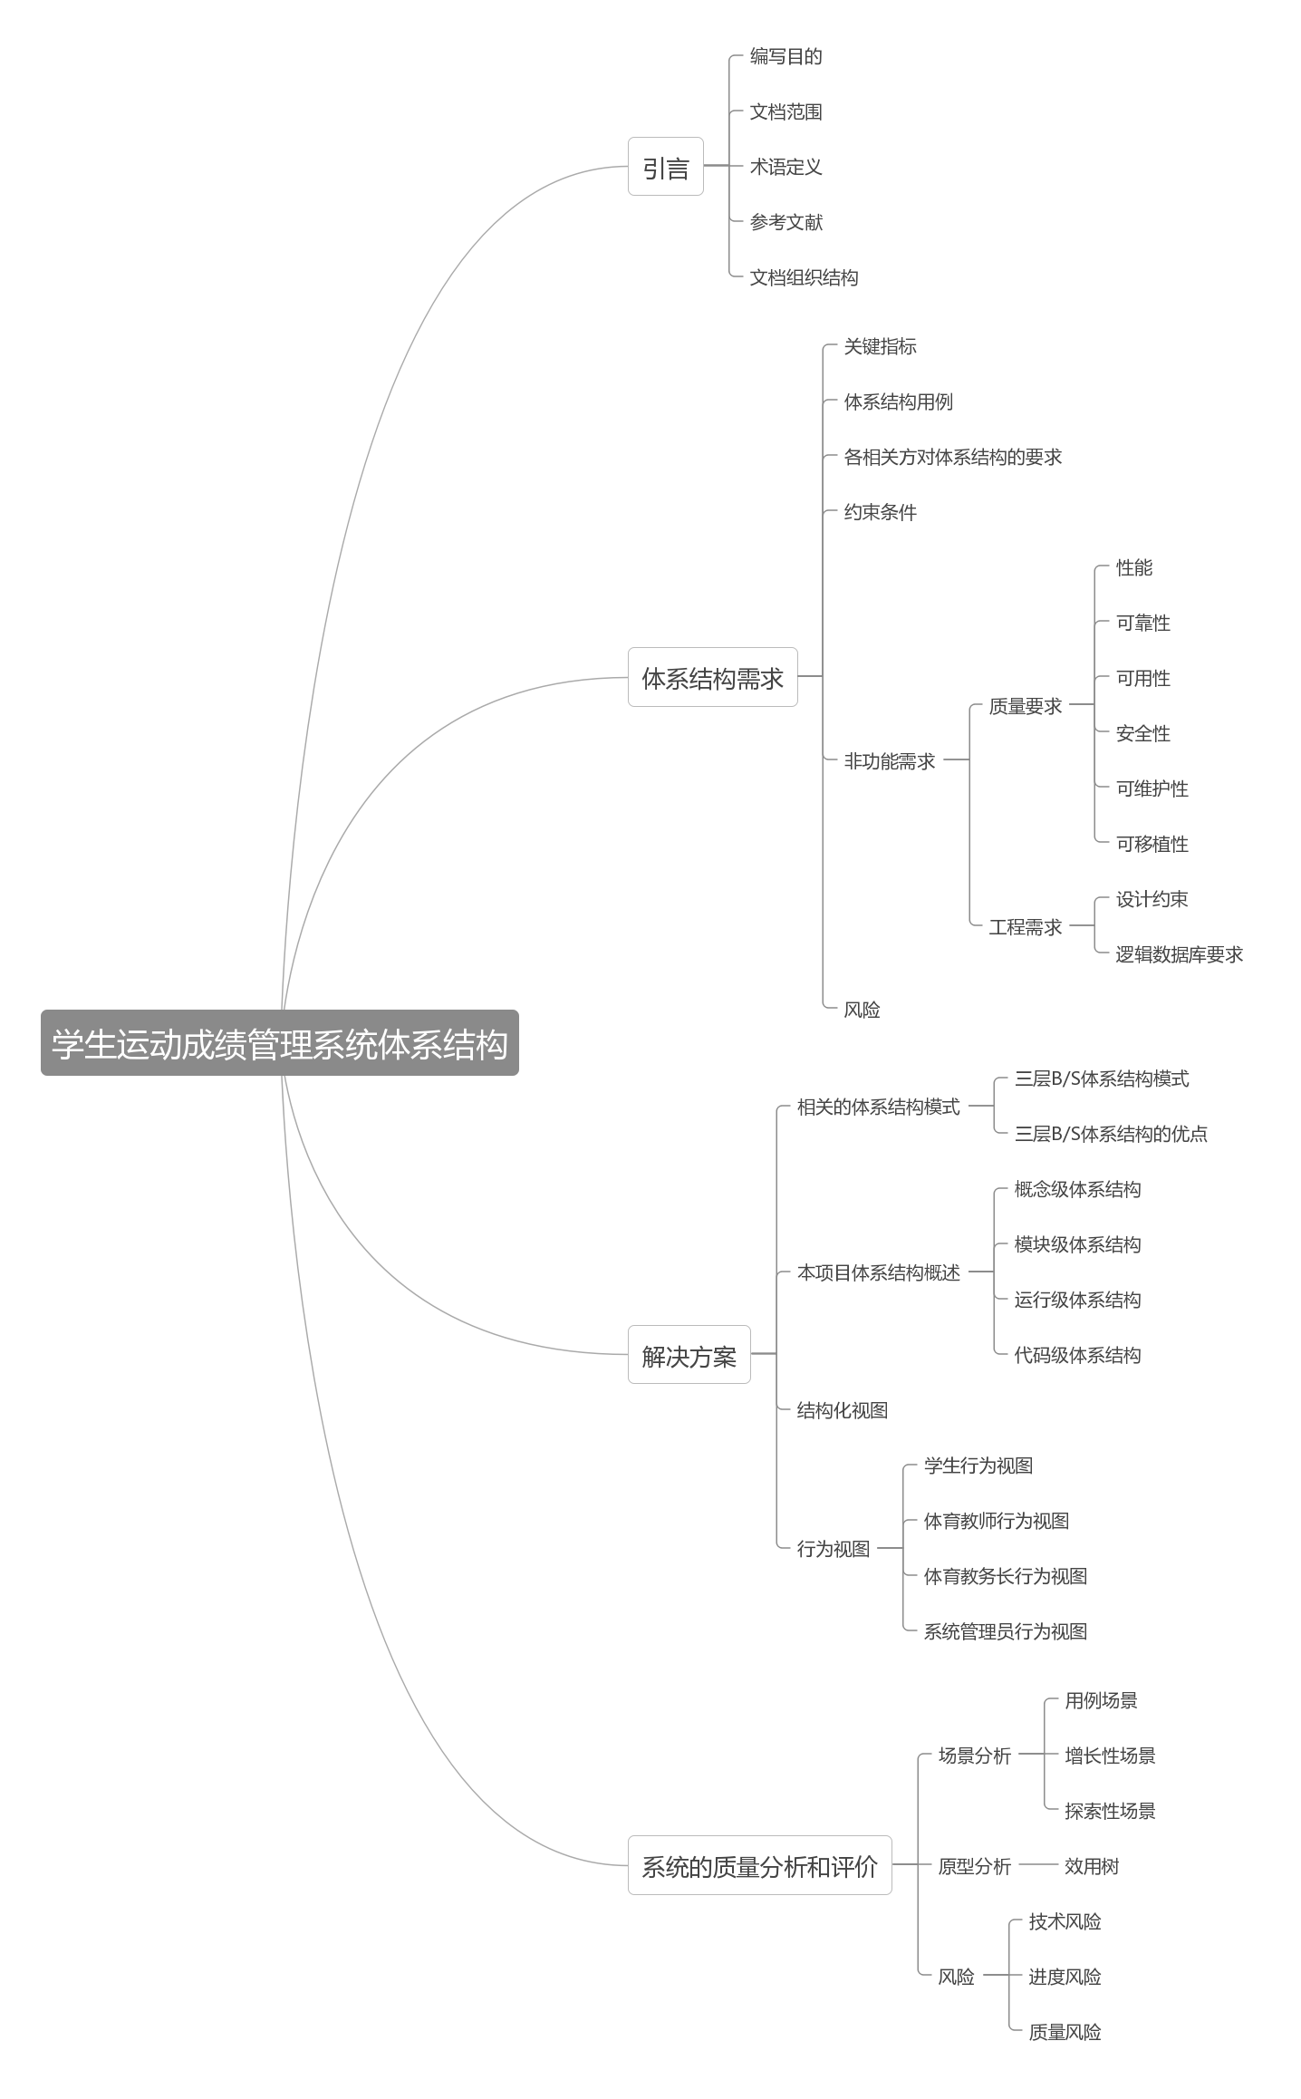
图1-1 学生运动成绩管理系统体系结构图

项目相关信息
在这一部分对学生运动成绩管理系统的相关信息进行概括性的描述，包括项目概述、用户角色、项目功能。

2.1 项目概述
学生运动成绩管理系统是为了方便学生体育成绩管理而开发软件系统，该系统主要是由教务处进行管理，与学生、体育老师、体育教务长实现即时交互。系统授予学生、体育老师、体育教务员三种用户角色不同的权限来为他们提供不同的功能服务，满足他们的不同需求。本系统旨在实现一个较为完备的、易于使用的且用户体验良好的学生运动成绩管理系统。

2.2 用户角色
在学生运动成绩管理系统中有四类用户：学生、体育教师、体育教务长和系统管理员。这四类用户角色有不同的系统使用权限，可以对学生体育成绩信息进行不同的操作。不同用户角色对系统使用的需求不同，具体如下：
学生是本系统的主要使用者，学生使用学号和密码登录此系统，查询自己的体育成绩（包括体育课理论成绩、项目测试成绩、平时运动成绩和体育课总成绩）。
体育教师使用教工号和密码登陆系统后，可以查看其学生的体育成绩信息（包括体育课理论成绩、项目测试成绩、平时运动成绩和体育课总成绩）。体育教师录入自己制定的计算学生平时运动成绩的规则，录入、修改、提交学生成绩。手动录入学生成绩难免会出现差错，因此在体育教务长发现出错后会赋予体育教师修改学生成绩的权限，获取修改权限后，教师可以修改学生成绩。
体育教务长使用账号和密码登陆系统后，签名、审核和确认成绩，确认无误后发布成绩。体育教务长在发现学生成绩出错后授予教师修改成绩的权限。
系统教务员管理学生、体育教师、体育教务长的基本信息和权限信息。

2.3 项目功能
本学生运动成绩管理系统能实现对学生体育成绩（包括体育理论成绩、运动成绩、项目测试成绩和体育课总成绩）的高速、有效、准确的传递。通过本系统，教务处能够更方便管理和使用学生体育成绩，具有不同权限的用户可以实现对学生体育成绩信息的不同操作（包括增、删、改、查），具体功能如下：
- 系统拥有三种角色的用户：学生、体育教师、体育教务长。
- 学生能根据自己的学号和密码登陆本系统，能修改密码，能查询自己的平时运动成绩、体育课理论成绩、项目测试成绩和体育总成绩。
- 学生的平时运动步数会通过手机的内置传感器统计步数后同步到系统。
- 体育教师能根据自己的账号和密码登陆本系统，能修改密码，能录入自己制定的计算学生平时运动成绩的规则，能录入学生的体育课成绩，并在确认无误后提交成绩。能在教务长发现错误并被授予修改权限后，修改学生的成绩。
- 计算机能够根据不同体育教师的评分标准计算出学生的平时成绩，并能自动求出总成绩。
- 体育教务长签名认定成绩，发布成绩。当发现学生成绩存在错误时，授权教师修改成绩。
- 系统管理员管理学生、教师、教务长的使用权限。
学生运动成绩管理系统的功能结构图见图2-1。
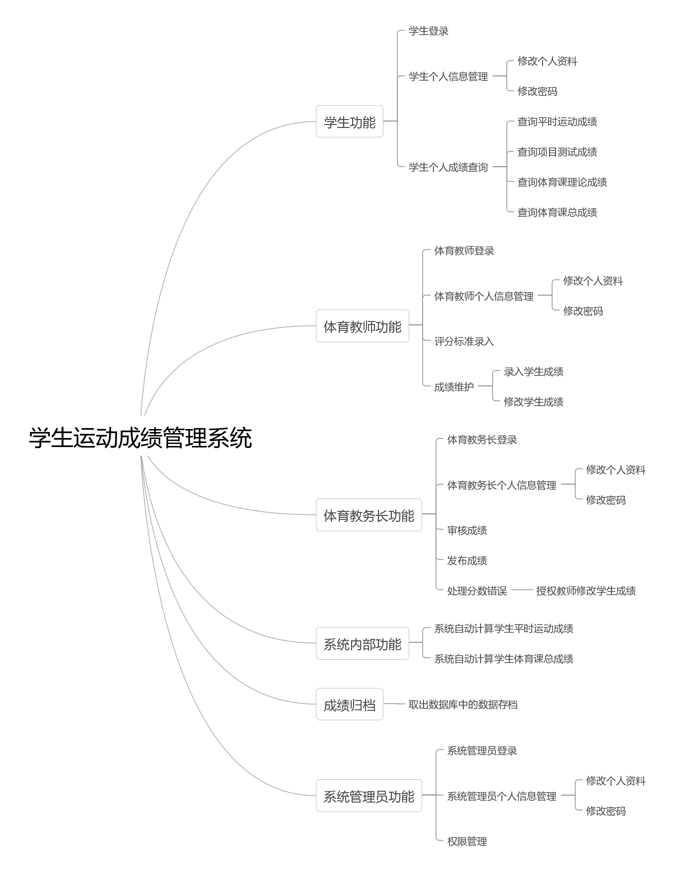
图2-1 学生运动成绩管理系统功能图

体系结构需求

3.1 关键指标
本系统主要面向学校学生、体育教师和体育教务长，使用本系统，学生可以很方便地查询自己的体育相关成绩，体育教师可以录入自己对学生运动成绩的评分标准从而系统自动计算学生平时运动成绩减少教师的工作量，教师查询和修改学生的体育成绩也很便捷，系统的实用性较高。同时，由于所储存的学生体育成绩信息属于比较重要的信息，所以要求系统具有较高的稳定性和安全性，降低系统出错率，才能保证系统正常、高效、快速的使用，所以本系统在性能上还需要具备以下关键指标：
- 系统应支持至少3万个学生和200个体育教师使用。
- 系统应支持5000个用户同时查询成绩。
- 系统应支持200个体育教师同时录入或修改成绩，且该情况下系统的响应时间不得超过5秒。
- 系统应支持5000个用户同时并发登陆系统，且系统产生的延迟不超过5秒钟。
- 系统将信息更新至数据库时，对数据的处理量在G级别时，系统的响应时间应该在5秒之内。
- 在系统因并发访问人数过多而发生宕机时，系统应该在10分钟内能进行系统恢复。

3.2体系结构用例
用例图是由参与者，功能用例以及它们之间的关系构成的图，其目的是描述系统功能，通过用例图呈现参与者和他们之间的关系构成的图，就可以更清晰地了解用户对系统、子系统或各项功能的使用和行为。本学生运动成绩管理系统的用户角色包括学生、教师、教务长和系统管理员。不同的用户对应着不同的功能，针对这些用户角色，可以画出如图3-1的用例图。
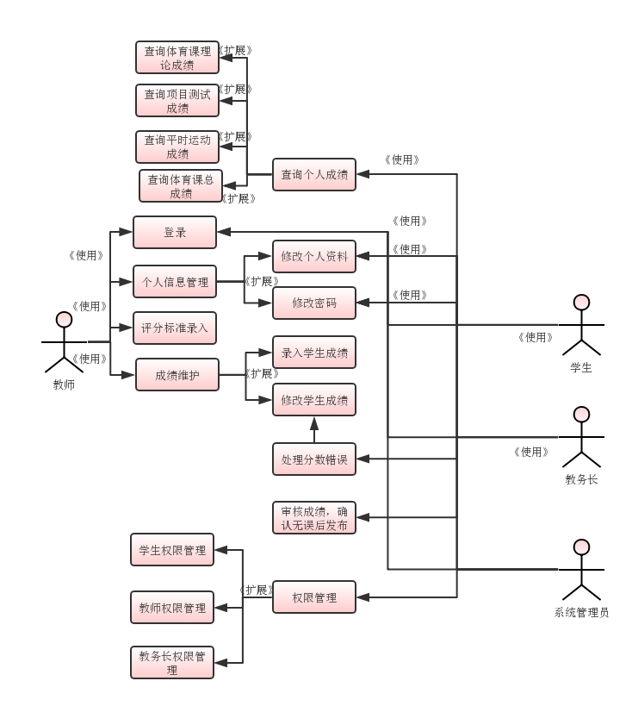
图3-1 用例图

分析用户用例的具体功能如下：
学生：
- 使用学号和密码登录系统。
- 修改个人资料和密码。
- 查看自己的成绩（包括体育课理论成绩、平时运动成绩、项目测试成绩和体育课总成绩）。

教师：
- 使用教工号和密码登录系统。
- 修改个人资料和密码。
- 录入自己制定的关于计算学生平时运动成绩的评分标准。
- 成绩维护包括录入学生成绩和修改学生成绩，在录入学生成绩并提交后由教务长审核确认，若教务长发现错误会授予教师修改学生成绩的权限，从而教师可以修改学生成绩。

教务长：
- 使用账号和密码登录系统。
- 修改个人资料和密码。
- 在教师录入学生成绩后审核成绩，确认成绩无误后发布成绩。
- 处理分数错误，在发现分数存在错误，如分数为负数、分数超过正常分数范围或学生质疑自己的成绩时等情况时，联系教师核验，若分数确实存在错误，授权教师修改学生成绩。

3.3 各相关方对体系结构的要求
本学生运动成绩管理系统结构视角如图3-2所示，该模型从4个角度（逻辑、实现、进程和部署）指出不同的相关利益方关心的事情，外加从使用者的角度对用例做观察，分析其影响系统的上下文和商业目标情况。
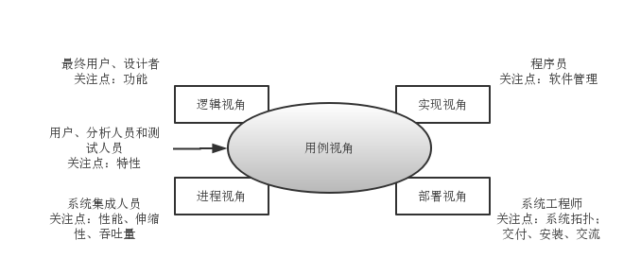
图3-2 软件体系结构视角
系统的最终用户和设计者要求系统可以实现需求分析阶段的基本功能，对于本学生运动成绩管理系统，要求系统能满足学生、体育教师、体育教务长和系统管理员四种不同用户的功能需求，通过限制不同角色的使用权限，实现安全、快速、便捷的录入成绩、查询成绩、管理成绩的功能，在节省人力资源，减轻教师工作量的同时方便了学生对成绩的查询。
用户、分析人员和测试人员要求系统满足需求分析阶段设想的系统特性，要求系统能正确可靠的运行，数据完整，系统可操作性强且用户体验良好。
系统集成人员要求系统满足需求分析阶段提出的性能指标，比如系统时间性能和空间性能上的要求。要求系统各个模块和层次之间尽量松耦合以方便各个部件之间的集成。
程序员要求系统软件各部分结构合理，方便进行修改、升级、测试和维护，要求系统接口设计合理，便于进行某些模块功能代码的重用，方便被当作模版框架来进行其他系统的二次开发。
系统工程师要求系统在规定时间内完成并交付，并在系统交付时对项目负责人进行相应的培训以便其正确使用系统。

3.4约束条件
3.4.1质量或可信赖性属性
性能：对于90%的请求，系统必须在3秒以内作出响应。
资源管理：服务器部件的内存必须具有40%以上的预留量。
易用性：客户端必须支持浏览器，兼容IE 6.0，以保证远程客户不需要安装软件。
可伸缩性：应用程序在高峰时期能够处理500个并发用户
可修改性：体系结构必须支持从当前的第4代语言向.NET或J2EE环境的过渡。
密安性：所有的修改请求必须被授权，并使用认证过程进行加密。
可使用性：系统必须24×365运行，可使用性达到98%以上。
可靠性：不允许丢失信息，所有信息必须确定在30秒内完成。
3.4.1业务和项目约束条件
项目开发要求：系统要求应用Java语言进行编写，并且所有变量的命名规范符合Java语言命名规范。
项目进度要求：产品的第一个版本必须在6个月内交付。

3.5非功能需求

3.5.1质量要求

3.5.1.1性能
本系统的非功能性能指标可以分为时间性能和空间性能两大类。
(1)时间性能：
- 系统的一般操作响应时间应该不超过2秒，系统涉及数据连接的操作响应时间应该不超过5秒。
- 系统支持3000个学生个人信息的同时导入，导入时间不超过300秒。
- 系统支持200个体育老师并发导入或修改成绩。
- 系统支持5000个用户同时查询成绩。
- 系统支持5000个用户同时并发登陆系统，且产生的系统延迟不超过5秒。
- 系统产生警告信息到将警告消息显示在屏幕上的延时不超过10秒。
- 系统更新数据时，最大延时为24小时。
- 在系统因为访问人数过多而发生宕机时，本系统应该在10分钟之内可以进行恢复。
(2)空间性能：
- 本系统应该存储至少4万人的信息的记录，用于不同身份背景的人进行系统的使用。
本系统的磁盘容量应该至少为200GB，其中应该有至少30GB的空闲空间，用于信息的扩充。

3.5.1.2可靠性
- 系统测试时间至少为100小时，测试参与用户至少为1000人。本系统应该避免因为故障而导致的失效的能力，在进行测试的过程中，本系统应该尽可能遍历所有的可能故障情况，保证系统的成熟。
- 系统具有一定的容错能力和故障恢复能力，在发生硬件或者软件异常时，应该具有依然具有服务能力。服务能力虽然下降，但不会导致系统崩溃无法使用。
本系统在发生停机故障之后，应该保证十分钟之内可以修复并且正常运行。

3.5.1.3可用性
- 系统支持在多种操作系统下运行和使用。
- 系统界面美观，简洁明了，有较好的用户体验，能吸引使用者。
- 本系统易于使用。新用户在初次使用系统时，系统会自动跳出操作指南指导用户使用系统，用户在不超过3分钟的学习时间之内便可以明白整个系统的基本功能并能熟练使用系统。
- 系统提供相应的操作指南文档。本系统提应该提供给使用者相应的文档使用手册，便于使用者获得系统功能的详细解读和使用。

3.5.1.4安全性
- 系对不同用户的权限进行控制，且用户使用系统前应先使用学生学号、教师教职工号、教务长账号进行系统的登录，不同的类型的用户具有不同的系统使用权限。通过系统管理员管理实现对于不同角色开放不同功能的行为，来防止不合法的操作的产生，保证了系统的安全性和数据的保密性。
- 系统对于重要数据进行数据加密。初次登录系统时，应该输入相应的用户名和密码，对于密码的存储应该采取一定的加密措施，防止因为管理员不适当的信息泄露而产生不可挽回的错误。
系统数据定期备份。为了本学生运动成绩管理系统的长远考虑，系统数据应该进行相应的备份，防止在系统停止工作时能保证进行数据恢复。防止系统出错意外崩溃时数据丢失。

3.5.1.5可维护性
- 系统的代码和文档结构应该保证清晰易读，便于在系统出现错误之后程序员能够进行快速的恢复抢修，并且能准确的找出系统错误的原因。
- 利用先进的软件开发技术和工具，提高可维护性。
- 在软件开发每个阶段结束前的技术审查和管理复审中，着重对可维护性进行审查。
- 选择可维护的程序设计语言。
- 改进程序文档。文档是影响软件可维护性的重要因素，好的文档是建立可维护性的基本条件。在软件维护阶段，利用历史文档可以大大简化维护工作。历史文档有3种：系统开发日志、错误记载、系统维护日志。
- 降低系统耦合度，便于完成后期系统测试。
- 系统开发完毕后提供必要的操作维护手册和技术手册。

3.5.1.6可移植性
- 系统能市面上常用的操作系统环境下方便地安装和使用，不会因为环境的不同而导致系统崩溃或者系统功能缺失。
- 使用标准库函数，并且把它们和ANSI/ISO C标准中定义的头文件放在一起使用。
- 尽可能使程序适用于所有的编译程序，并把不可移植的代码分离出来。
- 系统接口设计合理，便于进行某些模块功能代码的重用，方便被当作模板框架来进行相应其他系统的二次开发。

3.5.2工程需求

3.5.2.1 设计约束
- 本系统在进行代码编写的时候要求给出详细的代码注释，每一个功能函数都要给出函数的执行功能，输入和返回值，便于后期进行代码的重用。
- 本系统要求应用Java语言进行编写，并且所有变量的命名规范符合Java语言命名规范。
- 本系统手机端应用框架采用Spring Boot框架进行系统开发，网页端使用JSP技术来实现。
- 本系统要求对数据信息进行加密，要求使用当下市面上已有系统的数据加密算法。

3.5.2.2 逻辑数据库要求
- 本系统要求数据库中必须存在学生、体育教师、体育教务长三种实体。并且使用不同的主键来标识不同实体。
- 本系统对于数据库的访问操作要有相应的并发处理和恢复机制，并且保证访问获取到数据信息的正确性。
- 数据实体及之间的关系满足1：1、1：n、n:m关系。
- 本系统数据库设计满足完整性约束: 实体完整性约束 、域完整性约束、 引用完整性约束、 自定义完整性约束。

3.6 风险
风险一： 如果系统使用人数在某个时候大幅增加，可能会导致服务器负载过重，而影响高并发时系统的性能和响应时间，甚至可能造成系统崩溃。
解决方案：添加备用的服务器，提升系统对Web请求的响应性能。

风险二：如果系统的需求发生变更，可能会导致当前的体系结构无法再满足系统的需要。
解决方案：在进行体系结构设计时，尽量做到部件和模块之间的分离。这样，在将来需求分析发生变更的时候，能够尽量减少代码层面上的更改，而是从部件和模块层面上对系统进行改变。建立完善的需求变更管理体制，跟踪系统的需求变动轨迹，在确定需求的每一步中都要经过专人审核。

4. 解决方案

4.1 相关的体系结构模式

4.1.1 三层B／S体系结构模式
B/S结构（Browser/Server，浏览器/服务器模式），是WEB兴起后的一种网络结构模式，WEB浏览器是客户端最主要的应用软件。这种模式统一了客户端，将系统功能实现的核心部分集中到服务器上，简化了系统的开发、维护和使用。客户机上只要安装一个浏览器，如Netscape Navigator或Internet Explorer，服务器安装SQL Server、Oracle、MYSQL等数据库。浏览器通过Web Server 同数据库进行数据交互。
而三层B/S体系结构是在B/S结构的基础上，在数据管理层(Server)和用户界面层(Client)增加了一层结构，称为中间件(Middleware)，使整个体系结构成为三层。
三层结构是伴随着中间件技术的成熟而兴起的，核心概念是利用中间件将应用分为表示层、业务逻辑层和数据存储层三个不同的处理层次，三个层次的划分是从逻辑上分的，具体的物理分法可以有多种组合。
表示层：客户端运行用户界面,向用户提供数据输入输出,响应用户动作并控制用户界面,把业务逻辑与用户界面分开,简化客户端的工作。
业务逻辑层：是系统实现业务逻辑与数据操作的核心部门，它的任务是接受用户的请求，首先执行扩展的应用程序并与数据库进行链接，通过SQL方式向数据库服务器提出数据处理申请，然后等到数据库服务器将数据处理的结果提交给Web服务器，再由Web服务器将结果传回给客户端。它提供所有的业务逻辑处理功能，整个系统中对数据库的操作都在这一层中完成。
数据层：数据库服务器运行数据引擎,负责数据存储。其任务是接受中间层对数据库操作的请求,实现对数据库的查询、修改、更新等功能,把运行结果返回给中间层。
图4-1是三层B/S结构的示意图。

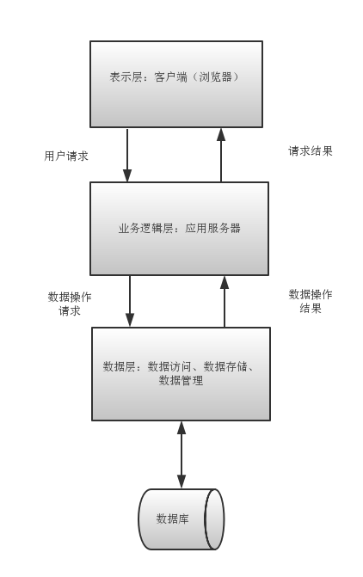
图4-1三层B/S体系结构示意图

4.1.2 三层B/S体系结构的优点
三层B/S结构具有以下优点：
- 界面统一，使用简单
用户端只用安装单一的Browser浏览器软件，操作界面简单统一，这样不但可以节省客户机的硬盘空间与内存，而且使安装过程更加简便，用户不须再学习使用其他的软件，一劳永逸的解决了用户的使用问题。
- 易于维护
应用逻辑实体可以独立于客户应用程序设计,提供了灵活性和可重用性,公共功能容易变更,适应业务逻辑的变化。在保证客户端功能的前提下,为用户提供一个简洁的界面。这意味着如果需要修改应用程序代码,只需要对中间层应用服务器进行修改,而不需要同时对客户端应用程序进行大量修改,从而使开发人员可以专注于应用系统核心业务逻辑的分析、设计和开发,简化了应用系统的开发、更新和升级工作。
- 可伸缩性好
系统具有较好的可伸缩性,每个消耗资源的客户应用程序不直接访问数据库,而是与业务逻辑层通信,一个应用逻辑实例可以向多个客户提供服务,降低了资源消耗,提高了伸缩性。
- 分布计算的基础结构
可以更充分的利用系统资源，在大型的联机应用中数据库面临的客户数量是非常庞大的，传统的客户/服务器模式可能根本无法胜任，例如如果上千个用户同时访问本学生运动成绩管理系统，他们同时访问数据库，如果他们的请求都直接传递到数据库服务器上，就必须要有非常强大的硬件支持。通过中间层的缓冲，连接数据库的用户大大减少，虽然增加了应用服务层，并不会使系统的性能和可靠性降低。

4.2 本项目体系结构概述
学生运动成绩管理系统主要应具有成绩查询和成绩维护两大功能。成绩查询效率的高低是衡量学生成绩管理系统使用效率的重要方面，且学生运动成绩管理系统需要不断更新数据库内容,支持的用户数量大。
根据4.1节的论述，三层B/S体系结构具有许多传统体系结构不具备的优点,而且又紧密结合了Internet/Intranet技术,是技术发展的大势所趋,因此基于三层B/S结构设计学生运动成绩管理系统是一个较为理想的选择。
- 表示层：系统的web界面友好，学生、体育教师、体育教务长在web浏览器对系统进行操作，系统响应用户操作，实现用户与系统的交互。
- 应用层：主要实现系统的核心功能，实现包括登录、查询、录入成绩、维护成绩、授予权限等业务逻辑。联系系统的前端与后段。
- 持久化层：该层主要根据用户操作与数据库进行交互和信息交换。

4.2.1 概念级体系结构
概念级的体系结构是从需求工程阶段给出的系统模型直接进化过来的。在概念级体系结构中，表示层展示系统页面，应用层实现系统的主要功能，处理用户请求并返回相关数据，持久化层将用户信息和相关数据保存在数据库中，概念级体系结构的示意图如图4-2所示。
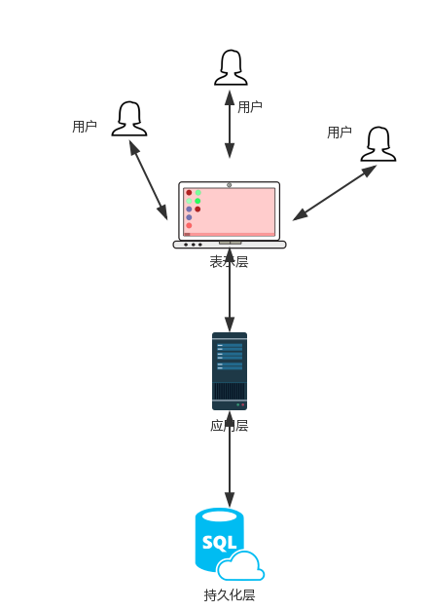
图4-2概念级体系结构示意图

4.2.2模块级体系结构
系统的模块化设计是系统进行复用的关键。模块级体系结构反应了对软件代码实现时的期望。特别是对于程序规模较大的系统。图4-3是按系统的层次进行划分的系统模块化表示。体系结构的层次表达了每层的向上一个层面提供的功能和接口，以及需要使用下一层的功能。
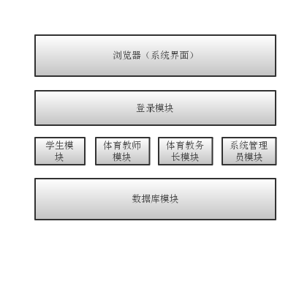
图4-3模块级体系结构示意图

运行级体系结构
运行级的体系结构用来描述系统的动态结构，用运行级体系结构才能很好地进行性能分析、监视和调整，以及调试和服务维护。本学生运动管理系统的运行级体系结构如图4-4所示。
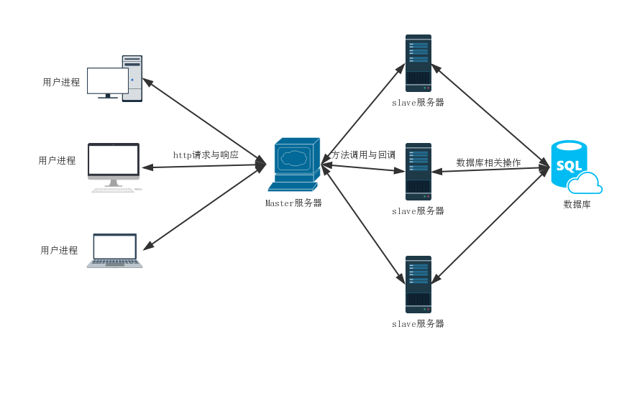
图4-4运行级体系结构示意图

4.2.4 代码级体系结构
代码体系结构为编程实现提供方便，在编程语言层面按模块、目录、文件、和库的形式组织源代码。如果说在模块化体系结构设计时不要过多地考虑所采用的编程语言的话，这个阶段必须考虑编程语言、开发工具和环境(例如，配置管理)，以及项目和企业的组织结构。从体系结构设计角度看，如何降低代码之间、子项目之间的相互依赖性，提升代码的可重用性等，成为体系结构设计阶段必须考虑的问题。本学生运动管理系统的代码级体系结构如图4-5所示。
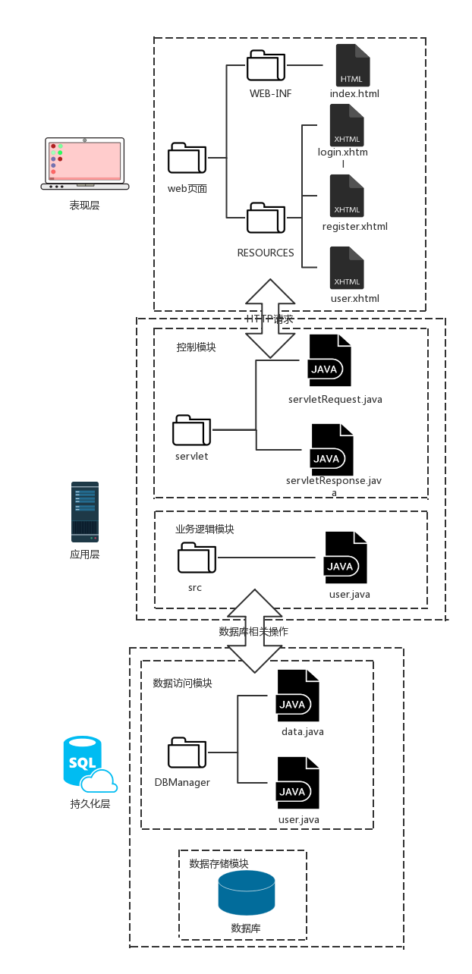
图4-5代码级体系结构示意图

4.3 结构化视图
根据4.2所述，本学生运动管理系统结构主要分为三层：表示层、业务逻辑层、数据层。结构化视图如图4-6所示。
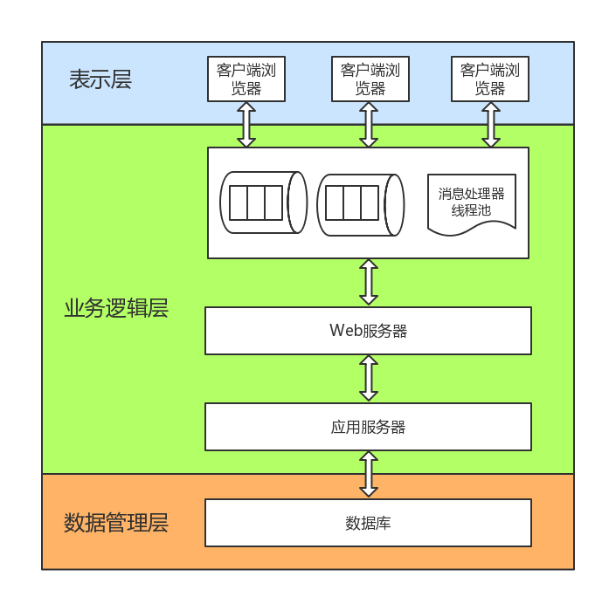
图4-6结构化视图

4.4 行为视图
本学生运动成绩管理系统根据用户的不同需求授予用户不同的权限来满足用户不同的功能需求，不同用户对于系统可执行的操作也不同。本系统的用户主要为四类：学生、体育教师、体育教务长、系统管理员。根据不同用户的需求，描述出不同用户的行为视图。

4.4.1学生行为视图
学生使用自己的学号和密码登录系统后，系统显示学生用户界面，学生用户可以查看或修改自己的个人资料，可以查询自己的体育教师对于平时运动成绩的评分标准，可以查询自己的体育成绩。根据学生可能执行的操作，画出学生行为视图如图4-6所示。
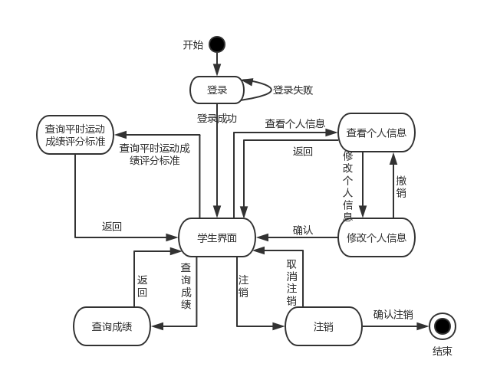
图4-7学生行为视图

4.4.2体育教师行为视图
体育教师使用自己的教工号和密码登陆系统后，系统显示体育教师界面，教师用户可以查看和修改自己的个人信息，可以录入自己对于学生运动成绩的评分标准、录入学生成绩、查询学生成绩。根据体育教师可以执行的操作，画出的体育教师行为视图如图4-8所示。
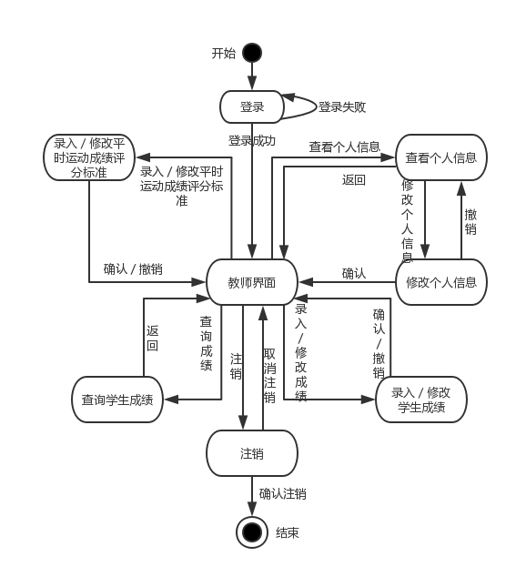
图4-8体育教师行为视图

4.4.3体育教务长行为视图
体育教务长使用自己的账号和密码登陆系统之后，系统显示体育教务长界面，教务长用户可以查看和修改自己的个人资料，可以查询学生成绩，可以审定学生成绩，如果审定成绩过程中发现错误，会授权教师修改成绩，如果审定无误会向系统提交确认发布成绩并将学生成绩存档。根据体育教务长可以执行的操作，画出的体育教务长行为视图如图4-9所示。
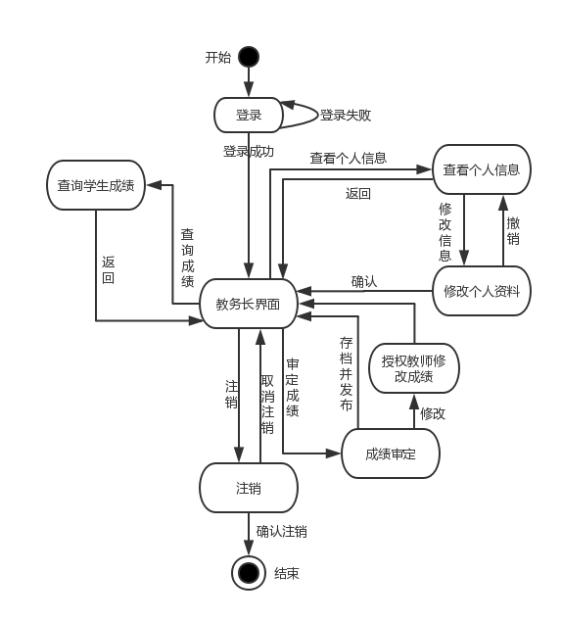
图4-9体育教务长行为视图

4.4.4系统管理员行为视图
系统管理员使用账户和密码登录系统之后，系统显示系统管理员界面，系统管理员可以查看用户信息，可以增加、删除、修改用户，可以查看和修改用户权限，可以查询学生成绩。根据系统管理员可以执行的操作，画出的系统管理员行为视图如图4-9所示。
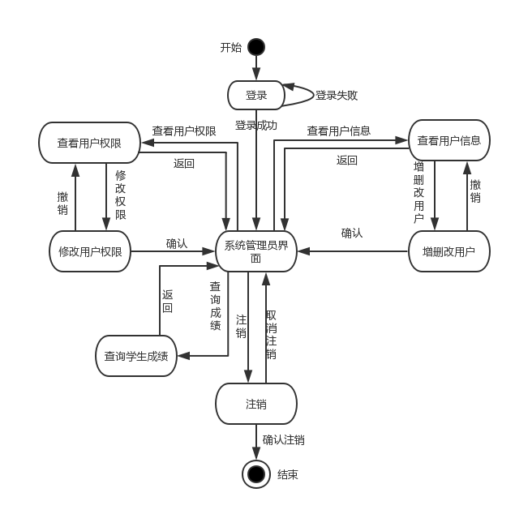
图4-10系统管理员行为视图

5. 系统的质量分析和评价
ATAM：Architecture Tradeoff Analysis Method(构架权衡分析方法），它是评价软件构架的一种综合全面的方法。这种方法不仅可以揭示出构架满足特定质量目标的情况，而且（因为它认识到了构架决策会影响多个质量属性）可以使我们更清楚地认识到质量目标之间的联系——即如何权衡诸多质量目标。

场景分析
通过场景可以很好地评估体系结构。SEI开发了通过手工评估和确认体系结构的方法，称为体系结构折中分析方法(ATAM --Architecture Tradeoff Analysis Method)。它是评价软件构架的一种综合全面的方法。这种方法不仅可以揭示出构架满足特定质量目标的情况，而且可以使我们更清楚地认识到质量目标之间的联系。本文档根据ATAM方法来对学生运动成绩管理系统的体系架构进行分析和评估。

5.1.1用例场景
用例场景是从使用者的角度出发，描述用户期望的与整个运行系统的交互。
场景-1 | - 体育教师希望，能够使用Excel表格的形式向系统数据库中批量导入学生体育成绩数据，而不需要手动对每个学生的各项体育成绩（包括体育课理论成绩、项目测试成绩、平时运动成绩和体育总成绩）依次输入。  - 体育教师和体育教务长希望系统能够存储所有学生的各项体育成绩数据，这样在日后需要查看学生体育成绩时不需要重新输入学生成绩数据。  - 学生希望在查询成绩成绩时系统不仅能显示自己的各项体育成绩而且能显示自己的体育课总成绩、平时运动步数和老师对平时运动成绩的评分标准，便于学生查询自己的成绩。  - 该场景代表了用户期望系统易于使用，即易用性。
场景-2 | - 当系统发生故障时，缓存系统要能在1秒钟内从一个处理器切换到另一个处理器。  - 系统测试时间至少为100小时，测试参与用户至少为1000人。本系统应该避免因为故障而导致的失效的能力，在进行测试的过程中，本系统应该尽可能遍历所有的可能故障情况，保证系统的成熟。  - 系统具有一定的容错能力和故障恢复能力，在发生硬件或者软件异常时，应该具有依然具有服务能力。服务能力虽然下降，但不会导致系统崩溃无法使用。  - 本系统在发生停机故障之后，应该保证十分钟之内可以修复并且正常运行。  - 该场景代表了系统可靠性要求。
场景-3 | - 系统中的数据得到更新后，系统的其他使用者页面的数据要在10秒内得到更新。  - 5000个用户能够并发登陆系统，且此时系统产生的延迟不超过15秒。  - 对用户的查询操作，系统的响应时间不超过5秒。  - 该场景代表了系统的性能要求。

表格 2-用例场景

5.1.2增长性场景
增长性场景是指预期未来系统修改时可能发生的场景。
场景-1 | - 可以增加新的数据服务器，降低远程用户的web访问时间。
场景-2 | - 通过扩充现有数据库表的规模，把查询学生体育成绩时间降低到平均一秒之内。
场景-3 | - 通过向数据库提供商购买更多的license，来提升系统数据库的并发度。
场景-4 | - 增设学生运动成绩管理系统app客户端的开发，方便学生直接用手机就能查询成绩。

表格3-增长性场景

5.1.3探索性场景
探索性场景是推动系统封装和降低工作压力的场景。场景的目标是解释当前设计的边界条件的限制，揭露出可能隐含着的假设条件。探索性场景在某种程度上可以为未来学生成绩管理系统的修改给出更实际的需求。
场景-1 | - 用户不仅能在PC端用浏览器登录系统并进行相关操作，也能在移动端浏览器或APP上对系统进行操作。
场景-2 | - 改进系统的可使用性，从98%提升到99.999%。
场景-3 | - 正常情况下，当一半服务器宕机时，不影响整个系统的可使用性。
表格 4-探索性场景

原型分析

5.2.1 效用树
效用树（utility trees）提供自顶向下的机制，直接和有效地将系统的业务具体分解到质量的属性场景，效用树的输出是场景的优先权列表，可供评估人员在短时间内发现体系结构中存在的问题。
本学生运动成绩管理系统的效用树见图 。
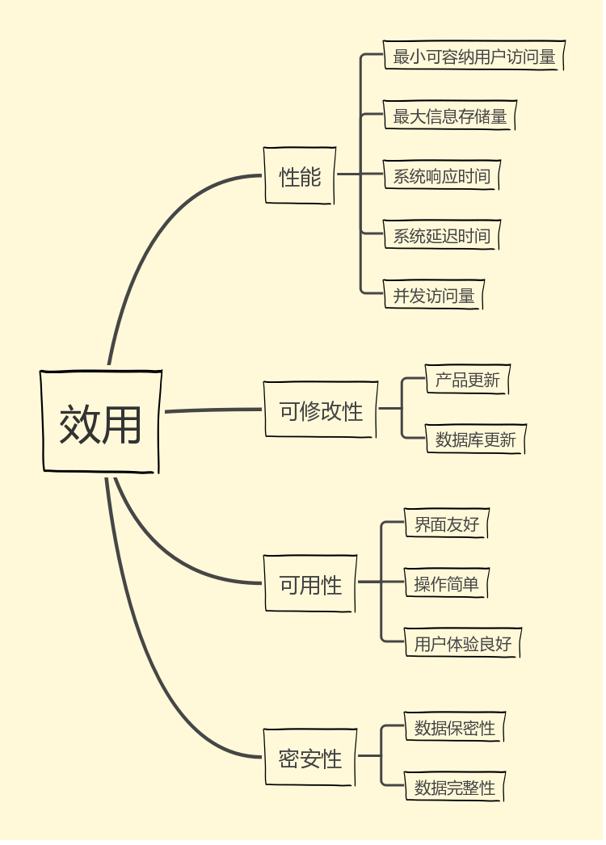
图 5-1-学生运动成绩管理系统质量效用树

风险
在开发新的软件系统的过程中，由于存在许多不确定因素，软件开发失败的风险是客观存在的。在系统运行过程中，由于外部环境变化或者自身设计的不足，也可能产生各种风险。因此，风险分析对于软件项目管理是决定性的。

技术风险
在软件项目开发和建设的过程中，战略管理技术因素是一个非常重要的因素。项目组一定要本着项目的实际要求，选用合适、成熟的技术，千万不要无视项目的实际情况而选用一些虽然先进但并非项目所必须且自己又不熟悉的技术。如果项目所要求的技术项目成员不具备或掌握不够，则需要重点关注该风险因素。重大的技术风险包括：软件结构体系存在问题，使完成的软件产品未能实现项目预定目标;项目实施过程中才用全新技术，由于技术本身存在缺陷或对技术的在掌握不够深入，造成开发出的产品性能以及质量低劣。
预防这种风险的办法一般是经常和用户交流工作成果、品牌管理采用符合要求的开发流程、认真组织对产出物的检查和评审、计划和组织严格的独立测试等。软件质量的保证体系是软件开发成为可控制过程的基础，也是开发商和用户进行交流的基础和依据。所以制定卓有成效的软件质量监督体系，是任何软件开发组织必不可少的。

进度风险
软件的工期常常是制约软件项目的主要因素。软件项目工期估算是软件项目初期最困难的工作之一。很多情况下，软件用户对软件的需求是出于实际情况的压力，希望项目承担方尽快开发出软件来。在软件招标时，开发方为了尽可能争取到项目，对项目的进度承诺出已远远超出实际能做到的项目进度，使项目在开始时就存在严重的时间问题。软件开发组织在工期的压力下，往往放弃文档的编写与更新，结果在软件项目的晚期大量需要通过文档进行协调时，却拖累软件进度越来越慢。此外，由于用户配合问题、资源调配等问题也可能使软件项目不能在预定的时间内完成任务。软件项目过程中有自身的客观规律性，用户对软件项目的进度要求不能与软件开发过程的时间需要相矛盾。
对于这种风险解决方案一般是分阶段交付产品、增加项目监控的频度和力度、多运用可行的办法保证工作质量避免返工。在项目实施的时间进度管理上，需要充分考虑各种潜在因素，适当留有余地;任务分解要详细，便于考核;在执行过程中，应该强调项目按照进度执行的重要项，再考虑任何问题时，都要经保持进度作为先决条件;同时，合理利用赶工期及快速跟进等方法，充分利用资源。应该避免：某方面的人员没有到位，或者在多个项目的情况下某方面的人员中途被抽到其他项目，或身兼多个项目，或在别的项目中无法抽身投入本项目。为系统测试安排足够的时间，能使项目进度在改变之初就被发现，这对及时调整项目进度至关重要。在计划制定时就要确定项目总进度目标与分进度目标;在项目进展的全过程中，进行计划进度与实际进度的比较，及时发现偏离，及时采取措施纠正或者预防，协调项目参与人员之间的进度关系。

质量风险
任何软件项目实施过程中缺乏质量标准，或者忽略软件质量监督环节都将对软件的开发构成巨大的风险。有些项目，用户对软件质量有很高的要求，如果项目组成员同类型项目的开发经验不足，则需要密切关注项目的质量风险。矫正质量低下的不可接受的产品,需要比预期更多的测试、设计和实现工作。
预防这种风险的办法一般是经常和用户交流工作成果、品牌管理采用符合要求的开发流程、认真组织对产出物的检查和评审、计划和组织严格的独立测试等。软件质量的保证体系是软件开发成为可控制过程的基础，也是开发商和用户进行交流的基础和依据。所以制定卓有成效的软件质量监督体系，是任何软件开发组织必不可少的。

